***Bài 1: Đọc bản vẽ chi tiết sau:***

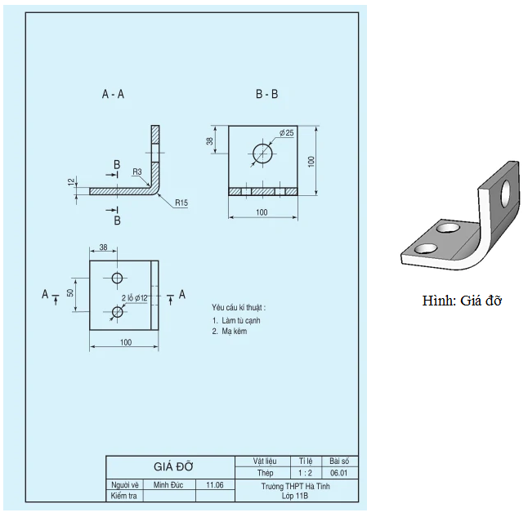

***Bài 2 : Đọc bản vẽ lắp sau:***

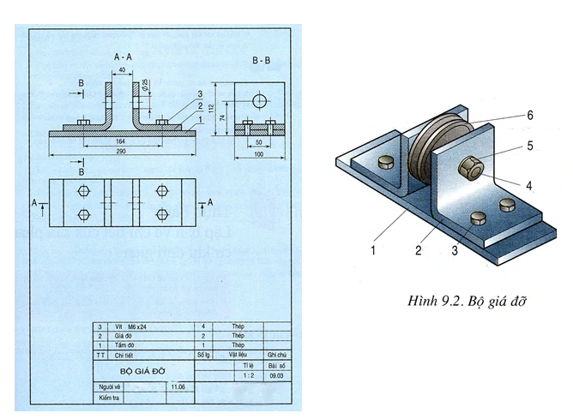

***Bài 3: Đọc bản ẽ nhà sau:***

